Zhwen-Xnotebook使用手册

软件介绍：
Zhwen-Xnotebook是一款用gtk＋开发的文本资料管理软件，它主要用于个人文本资料的分类管理。
软件界面如下：
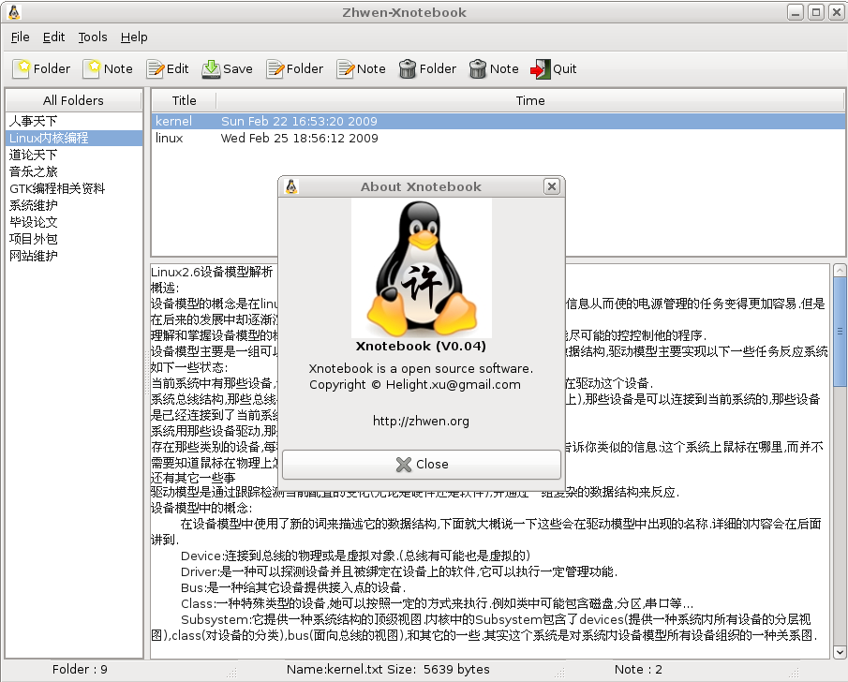
分类目录
文本浏览和编辑区
具体分类下文件
工具栏
菜单栏

安装使用：
项目源码下载：
项目管理地址：http://code.google.com/p/xnotebook/
在这上面使用svn下载源码即可进行编译安装。
或者在下面的地址下载源码压缩包：
http://code.google.com/p/xnotebook/downloads/list
下载后解压到某处即可进行安装。
在项目文件根目录下执行一下命令即可：
xnotebook$ ./autogen.sh
xnotebook$ make
xnotebook$ sudo make install
xnotebook$ xnotebook
这样既可以使用该软件了。

具体功能：
- 新建分类：点击工具栏上“New Folder”则会弹出一个对话框，输入要建立分类的名称即可。保证新建名称符合Linux系统文件名命名规则。
- 新建分类下面文件：点击工具栏上“New Note”则会弹出一个对话框，输入要建立文件的名称即可。文件名称格式为xxx.txt或者为xxx。
- 编辑文件：选择具体文件后，即可看到文件内容显示到了文本浏览区。事实上这时的文本区是只可浏览不可编辑的，点击工具栏上“Edit”后文本区才进入可编辑模式。这时便可以编辑文件。编辑后点击工具栏上“Save”后即可保存。
- 其它还有删除具体分类及其内容，删除具体文件和退出等功能。
- 重命名具体分类和具体文件。
- 日历查看功能，“tools”菜单项中集成了一个简单的日历，一方便日期查询。

进一步要实现功能：
- 局域网聊天功能。

关于作者：
该软件作者：（Zhwen Xu）Helight.xu@gmail.com
个人站点：http://zhwen.org
如果在使用中发现什么bug请发邮件通知我，我会尽快改进。

